PEDIDO DE PROVIDÊNCIAS Nº 513/2021
Colocação de tampa de boca de lobo na Rua Vereador Arnaldo Reinhardt, 61, no Bairro Canudos.
Solicita-se, após os trâmites regimentais, que seja enviada cópia da presente proposição ao Poder Executivo, para que realize as seguintes providências:
Colocação de tampa de boca de lobo, na Rua Vereador Arnaldo Reinhardt, 61, no Bairro Canudos.
Novo Hamburgo,16 de fevereiro de 2021
Vereadora Lourdes Valim.
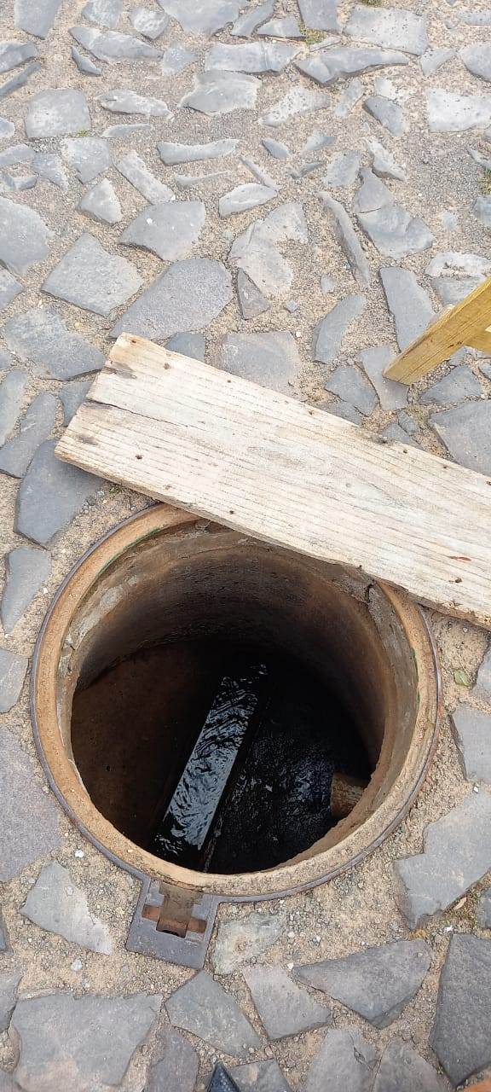

Obs.: redação conforme original doa autora.
/APS

